Pressinformation

SEPTEMBER, 2010

Nu flyttar 3D-upplevelsen in i hemmen på allvar

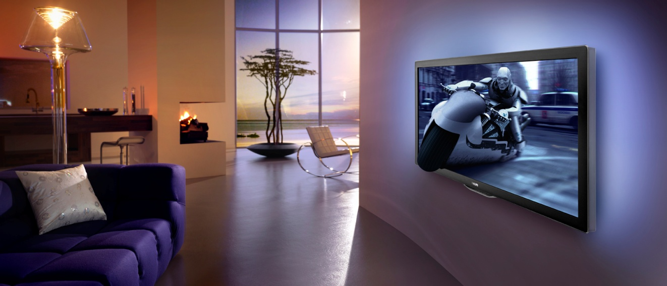

Glöm dyra biobiljetter och en alltför högljud biopublik. Philips utökar nu sitt utbud av 3D-TV-apparater. Cinema 21:9 Platinum är världens hittills enda LED 3D-TV som ger tittaren en äkta 3D-upplevelse i bioformatet 21:9.

Precis som regissören själv vill ha det
Med sina 58 tum och 21:9 bioformat finns inga kompromisser, filmupplevelsen har aldrig varit mer äkta. Philips levererar 3D i bioformat vilket ger tittaren en känsla av att själv befinna sig i regissörsstolen.

– En traditionell LCD/LED TV kompromissar när det gäller filmupplevelsen genom att förvränga originalbilden eller omsvepa bilden med svarta fält uppe och nere, vilket förhindrar tittaren att få den ultimata filmupplevelsen. Philips Cinema 21:9 visar hela bilden och har dessutom en integrerad 3D sändare som kommunicerar mellan TV:n och en eller flera aktiva 3D glasögon, vilket ger användaren känslan av att befinna sig mitt i filmen, säger Max Hellström, PR-manager, på Philips Consumer Lifestyle.

Net TV med Film2Home – se film när du vill
Philips 3D Cinema kommer med Net TV som ger tittaren möjlighet att njuta av filmer, foton, nyheter och populära sajter som Youtube med hög bildkvalitet direkt på skärmen. För att göra det ännu bekvämare har Philips ett samarbete med Film2Home vilket ger användaren tillgång till massor av populära titlar dygnet runt.

Philips Cinema 21:9 finns i butik från september och har ett rekommenderat pris på 49,999sek

För mer information om Philips Consumer Lifestyle, kontakta Max Hellström, PR-manager, på telefon +46 708 32 21 05 eller e-post max.hellstrom@philips.com

För bilder, tester och produktuppgifter, kontakta Eric Uggla, Geelmuyden.Kiese, på telefon
+46 704 15 15 25 eller e-post eug@geelmuyden-kiese.se

Om Philips
Royal Philips Electronics, Holland (NYSE: PHG, AEX: PHI), är ett företag inom hälsa och välbefinnande som fokuserar på att förbättra människors liv genom innovationer. Företaget är världsledande inom området hälsa, livsstil och ljus. Philips förenar teknik och design i lösningar som sätter människan i centrum som grundar sig på förståelse för individen och Philips varumärkeslöfte ”sense and simplicity”. Huvudkontoret ligger i Holland och Philips har 116 000 anställda i mer än 60 länder. Med en försäljning på 23 miljarder euro 2009, är företaget marknadsledande inom hjärt- och akutvård samt vård i hemmet, energieffektiva nya ljuslösningar såväl som livsstilsprodukter för personligt välbefinnande och nöje. Philips är dessutom ledande inom platt-TV, rakning och grooming för män, bärbar underhållning och tandvård. Nyheter från Philips återfinns på adressen www.philips.com/newscenter

